JELENTKEZÉSI LAP

a 2018. október 16-án tartandó
Az „EIT FOOD bemutatkozó workshop”- jára

A rendezvény helyszíne: Rubin Wellness & Conference Hotel
1118 Budapest, Dayka Gábor u. 3.

Név:
Munkahely:
Munkahely címe:
Beosztás:
e-mail:
Telefon/fax:
Tájékoztatjuk Partnereinket, hogy adatait bizalmasan kezeljük és Harmadik Félnek semmilyen esetben nem adjuk át! (www.campdenbri.hu)

Dátum: Résztvevő aláírása:

RÉSZVÉTEL FELTÉTELE: a részvétel ingyenes, de előzetes regisztráció szükséges.
Regisztrálni a JELENTKEZÉSI Lap visszaküldésével 2018. október 05 -ig lehet.
Email: a.sandor@campdenkht.com (Sándor Andrea) vagy Fax: +36/1/433-1480

Jelentkezési határidő: 2018. október 5.

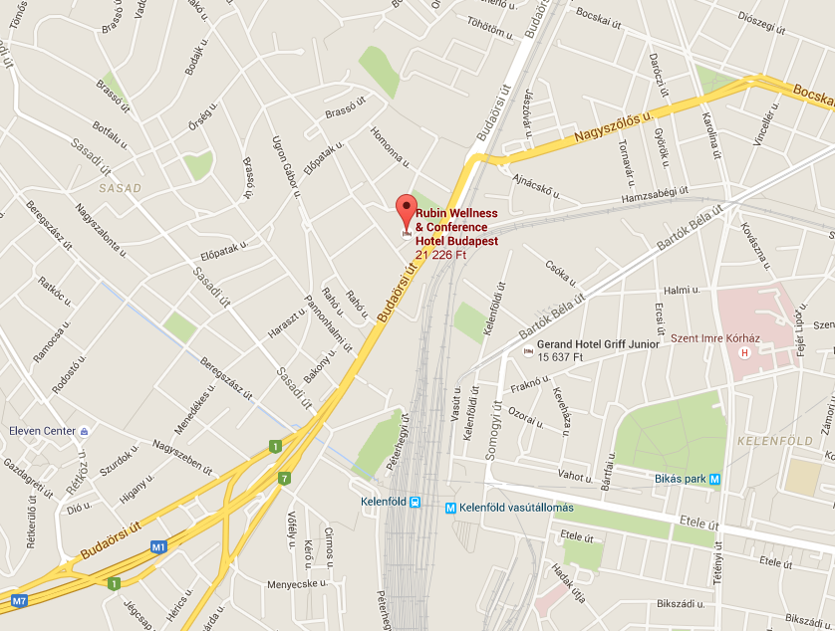

Rubin Wellness & Conference Hotel Budapest megközelítése tömegközlekedéssel
1118 Budapest, Dayka Gábor utca 3.

Budapest, Nyugati pályaudvarról:
4-es vagy 6-os villamos (Széll Kálmán tér felé) Széll Kálmán térig (6. megálló, kb. 12 perc), onnan 139-es busz (Gazdagréti tér felé), leszállás: Dayka Gábor utcánál (7. megálló, kb. 12 perc).
Budapest Kelenföldi vasútállomástól:
A következő buszokkal:
- 53 (Újbuda Központ felé) Dayka Gábor utcáig (kb. 4 perc),
- 150 (Újbuda Központ felé) Dayka Gábor utcáig (6. megálló, kb. 6 perc)
- 253 (Móricz Zsigmond körtér felé) Dayka Gábor utcáig (kb. 4 perc)
Budapest, Keleti pályaudvartól:
M4-es metróval Kelenföldi vasútállomás végállomásig (9 megálló, kb. 15 perc), onnan lásd: Budapest Kelenföldi vasútállomástól c. részt
Budapest, Deák tértől:
49-es villamossal (Kelenföld vasútállomás felé) Kálvin térig (2. megálló, kb. 3 perc), innen 4-es metróval (Kelenföldi vasútállomás felé) Kelenföldi vasútállomás végállomásig (9. megálló, kb. 9 perc), onnan lásd: Budapest Kelenföldi vasútállomástól c. részt
További információk, menetrendek a BKKI honlapján találhatók: http://www.bkk.hu/menetrendek

